Materiale constructii,tevi

1.Tevile acrilice standarte - transparente;

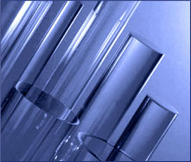
Se produc prin metoda exturziei. Ele se caracterizeaza prin proprietati optice foarte bune, cu o suprafata foarte neteda. Se pot fabrica in varianta dura. Se folosesc in astfel de cazuri, cand este necesara o inalta duritate a materialului.
- Absolut transparente si incolore, netede, usoare, o perfecta transmitere a luminii, pana la 92 %;
- Au o inalta rezistenta, un termen lung de lucru;
- Nu este contrazis contactul cu produsele alimentare;
- Usor se formeaza, se indoaie, se prelucreaza si incleie;
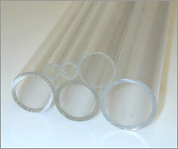
Exista tevi acrilice colorate. Datorita transparentei sale si usurintei in prelucrare tevile acrilie se folosesc in iluminare.

2.Ţevi negre sudate longitudinal

Domenii de utilizare: 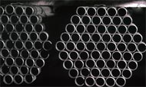
· ţevile din oţel sudate longitudinal sunt destinate realizării reţelelor de transport a apei calde sau reci potabile (ţevi galvanizate), instalaţiilor de încălzire şi de transport a agentului termic cu presiunea maximă de 50 bar precum şi la realizarea instalaţiilor tehnologice
· pot fi utilizate şi la realizarea zonelor supraterane ale reţelelor de distribuţie a gazelor naturale
· ţevile se produc cu lungimi tipizate de 6000 mm +/- 50 mm
· calitatea superioară a materialului utilizat permite aprecierea unei durabilităţi de minim 15 ani a produsului cu respectarea măsurilor de protecţie anticorozivă corespunzătoare

3.Ţevi dreptunghiulare sudate longitudinale
Domenii de utilizare:
- sunt destinate realizării diferitelor tipuri de construcţii şi structuri metalice de susţinere situate la interior sau exterior, aferente construcţiilor civile, industriale, comerciale sau social culturale.
Avantaje:
- calitatea superioară a materialului utilizat permit aprecierea unei durabilităţi de minim 25 ani a produsului cu respectarea măsurilor de protecţie anticorozivă corespunzătoare.

4.Ţevi zincate sudate longitudinal
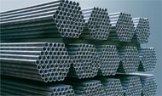 Domenii de utilizare:
· ţevile din oţel sudate longitudinal sunt destinate realizării reţelelor de transport a apei calde sau reci potabile (ţevi galvanizate), instalaţiilor de încălzire şi de transport a agentului termic cu presiunea maximă de 50 bar precum şi la realizarea instalaţiilor tehnologice
· pot fi utilizate şi la realizarea zonelor supraterane ale reţelelor de distribuţie a gazelor naturale
· ţevile se produc cu lungimi tipizate de 6000 mm +/- 50 mm
· stratul de zinc are o grosime minimă de 55 µm
· calitatea superioară a materialului utilizat permite aprecierea unei durabilităţi de minim 15 ani a produsului cu respectarea măsurilor de protecţie

5.Ţevi de construcţii

Domenii de utilizare:
- utilizate pentru construcţii metalice, aparate, utilaje şi conducte

Ţevi trase
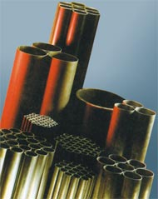
Domenii de utilizare:
- cu destinaţie comercială, utilizate pentru diferite construcţii ca: schele metalice, stâlpi, suporturi pentru reţele de distribuţie, panouri de protecţie, prize electrice de pământ, diverse piese în construcţii de maşini

- lungimi de fabricaţie: 4-12 m
- lungimi fixe în cadrul lungimilor de fabricaţie
- toleranţe +/- 25 mm
- protejare: la cerere, capetele vor fi prevăzute cu protectoare din material plastic

